Display coordinates

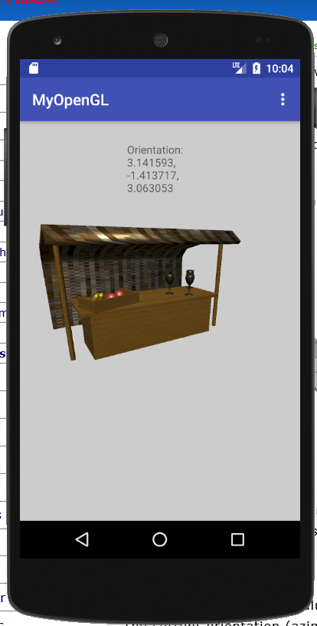

**+X**

**+Z**

**+Y**

**pitch**

**azimut**

**roll**

World coordinates

Choose Cube_1 in Examples

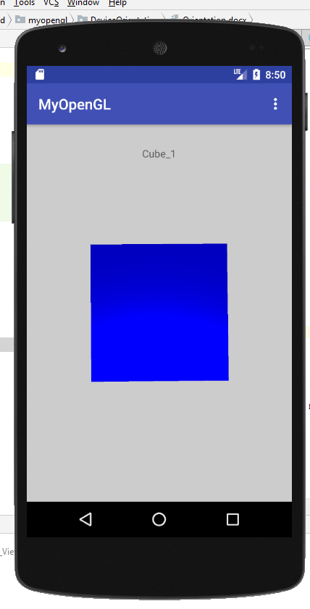

**+X**

**-X**

**W**

**O**

**+Y**

**-Y**

**N**

**S**

**+Z**

**-Z**

**Ground**

**Sky**

**+Y**

**-Y**

**N**

**S**

**+Y**

**-Y**

**N**

**S**

**-Z**

**+Z**

**Sky**

**Ground**

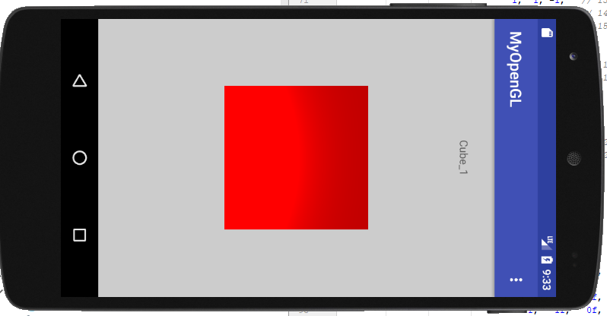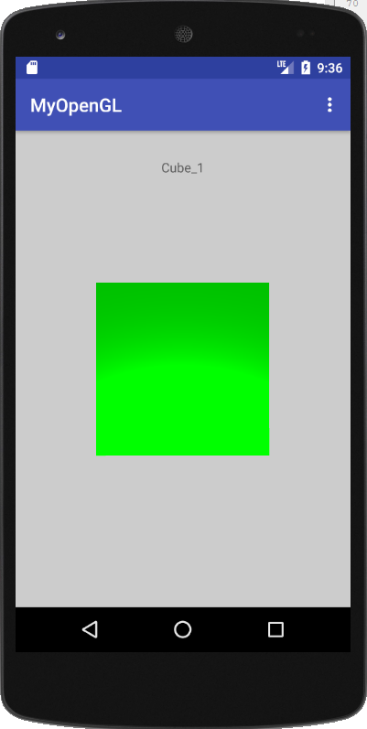

**+X**

**-X**

**W**

**O**

**+Z**

**-Z**

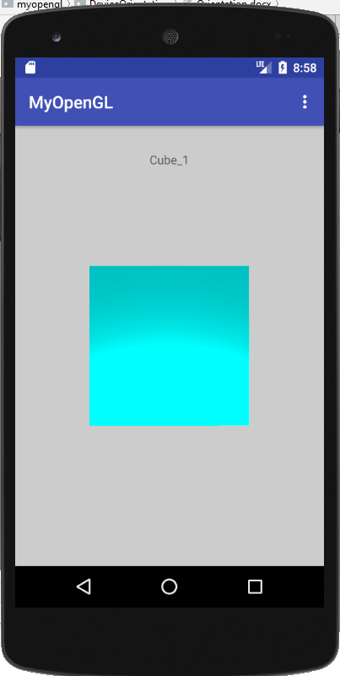

**Sky**

**Ground**

**+X**

**-X**

**W**

**O**

**+Z**

**-Z**

**Sky**

**Ground**

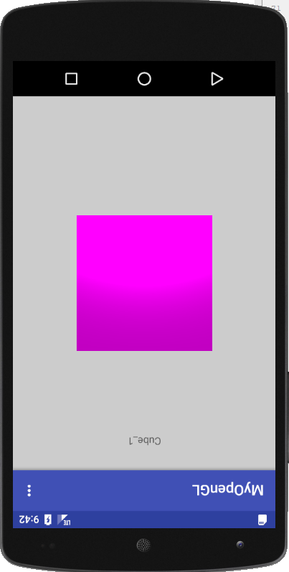

**+X**

**-X**

**W**

**O**

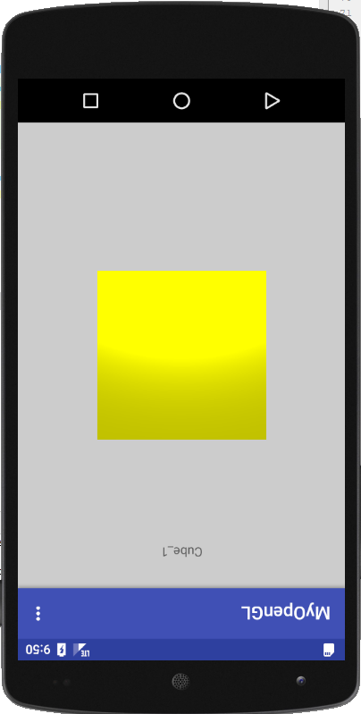

**+Y**

**N**

**-Y**

**S**

